聖公會呂明才中學
S.K.H. Lui Ming Choi Secondary School
創科班 Little Makers Class
單元二：動手做 STEAM Unit 2: Hands-on STEAM
第 10 堂｜發明家日記——整理作品、反思與單元小結
Lesson 10 | Inventor's Diary — Organising Work, Reflection, and Unit Review
學生筆記

Student Notes
姓名 Name：＿＿＿＿＿＿＿＿ 班別 Class：＿＿＿＿ 學號 Class No.：＿＿＿＿ 組別 Group：＿＿＿＿
日期 Date：＿＿＿＿＿＿＿＿
本堂物資表 Materials List
以下為本堂分組活動所需物資（每組一份）。請在老師派發時核對。
品名 Item | 數量（每組） Quantity (per group) | 安全注意 Safety notes
「發明家日記」工作紙 “Inventor's Diary” worksheet | 每人 1 份 1 per student | — —
膠水 Glue | 每組 1 支 1 per group | — —
顏色筆 Colour pens | 課室現有 Available in classroom | — —
學生作品相片 Photos of students' work | — — | — —
釘書機 Stapler | 全班共用 Shared by class | 小心使用 Use with care
一、課程內容
1. Lesson Content
1. 單元回顧：我們做過甚麼？ Unit review: what have we done?
堂次 Lesson | 動手做活動 Hands-on activity | 學到的科學概念 Science concept
第 4 堂 | 紙橋承重挑戰 | 結構力學：形狀影響承重
第 5 堂 | 橡筋動力車 | 能量轉換：彈性勢能 → 動能
第 6 堂 | 電磁鐵＋磁浮貓 | 電磁：電生磁、同極相斥
第 7 堂 | 萬花筒／潛望鏡 | 光的反射：入射角＝反射角
第 8 堂 | 關愛夜燈 | 簡單電路：電源、導線、負載
第 9 堂 | 水火箭發射 | 氣壓：作用力與反作用力
2. 甚麼是好的反思？ What is good reflection?
反思不是「讚美自己」，也不是空泛的一句「我學到很多」。好的反思有三個要素：
Reflection is not "praising yourself", nor a vague "I learned a lot". Good reflection has three elements:
1. 具體事例：寫出真實發生的事，例如「我們組的紙橋承起了 16 枚硬幣」。不要只寫「我們的橋很成功」。
Concrete examples: write what really happened, e.g. "Our paper bridge supported 16 coins" — not just "Our bridge was successful".
2. 概念連結：把事例和科學概念扣連，例如「紙橋令我明白三角形結構最穩固，因為三邊固定形狀不變」。
Concept links: connect the example with a science concept, e.g. "The paper bridge taught me that triangular structures are the most stable, because fixed sides keep the shape unchanged".
3. 進步與改進：誠實寫出不足和下次的改進方向，例如「我們的膠紙接口先鬆開，下次會把接口放在受力較小的位置」。
Progress and improvements: honestly note shortcomings and next steps, e.g. "Our taped joints loosened first; next time we will place joints where stress is lower".
3. 如何整理個人作品集 How to organise your portfolio
- 收集過去六堂的作品相片和工作紙，按堂次順序排列。
Collect photos and worksheets from the past six lessons, arranged in lesson order.
- 每件作品加一句說明：這是甚麼、用甚麼原理、結果如何。
Add one caption per piece: what it is, which principle it uses, and the result.
- 作品集最少包含四堂的作品記錄。
The portfolio must contain work records from at least four lessons.
4. 介紹「最滿意的作品」 Presenting your "most satisfying work"
小組分享時，用「圖文並茂」的方式介紹：展示作品相片，說出設計意念、用到的科學概念、測試結果，以及你最滿意的地方。時間約兩分鐘。
In group sharing, present "with pictures and words": show the work photo, describe the design idea, the science concept used, the test result, and what satisfies you most. About two minutes.
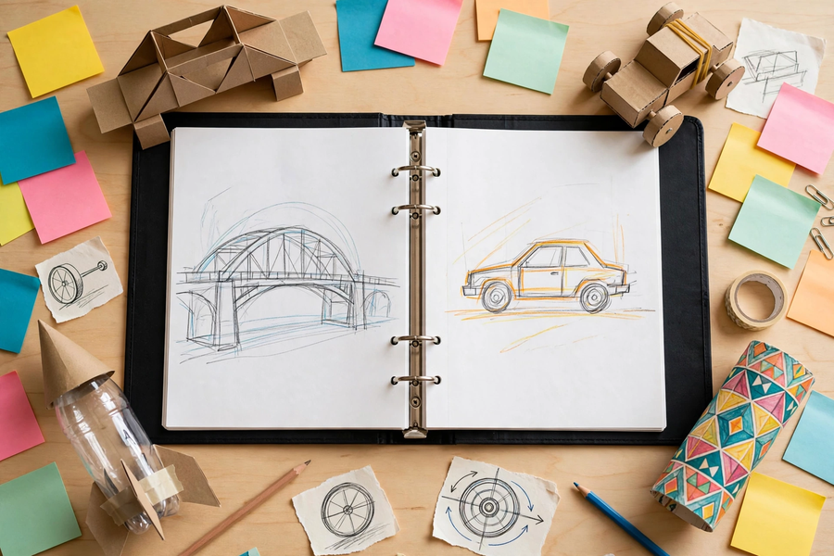
二、例子
2. Examples
例子一：空泛 vs 具體的反思 Example 1: vague vs concrete reflection
空泛：「這次活動很有趣，我學到很多，以後會繼續努力。」（沒有事例、沒有概念、沒有改進）
Vague: "This activity was fun. I learned a lot and will keep trying." (No example, no concept, no improvement)
具體：「我們組的橡筋車只走了 1.5 米，因為車輪不對齊，偏離了跑道。這令我明白公平測試為甚麼要求車輪對齊——方向一偏，距離數據便不準確。下次我會先檢查車輪再測試。」（有事例、有概念、有改進）
Concrete: "Our rubber-band car travelled only 1.5 m because the wheels were misaligned and it veered off track. This taught me why a fair test requires aligned wheels — a veering car gives inaccurate distance data. Next time I will check the wheels before testing." (Example, concept, improvement)
例子二：概念連結 Example 2: linking concepts
「水火箭令我明白作用力與反作用力：水向下噴，火箭被向上推。我們把水量由二分之一減到三分之一，飛行距離由 8 米增至 14 米，數據證明水太多反而令壓縮空氣不足。」
"The water rocket taught me action and reaction: water jets down, the rocket is pushed up. Reducing water from one-half to one-third increased our distance from 8 m to 14 m — the data proves too much water leaves too little compressed air."
三、簡單問答題（課堂口答）
3. Quick Questions (oral)
1. 反思和「讚美自己」有甚麼分別？
What is the difference between reflection and "praising yourself"?
2. 寫反思時，為甚麼要用具體事例，而不寫「我學到很多」？
Why should reflection use concrete examples instead of "I learned a lot"?
3. 試說出本單元學到的一個科學概念，並說出是哪一堂活動令你學到的。
Name one science concept learned in this unit and say which lesson's activity taught it to you.
四、思考題
4. Thinking Questions
1. 六堂動手做之中，哪一堂對你來說最困難？你是怎樣克服的？
Among the six hands-on lessons, which was the hardest for you? How did you overcome it?
2. 如果下學期還有動手做單元，你最想學甚麼？為甚麼？
If there is another hands-on unit next term, what would you most like to learn? Why?
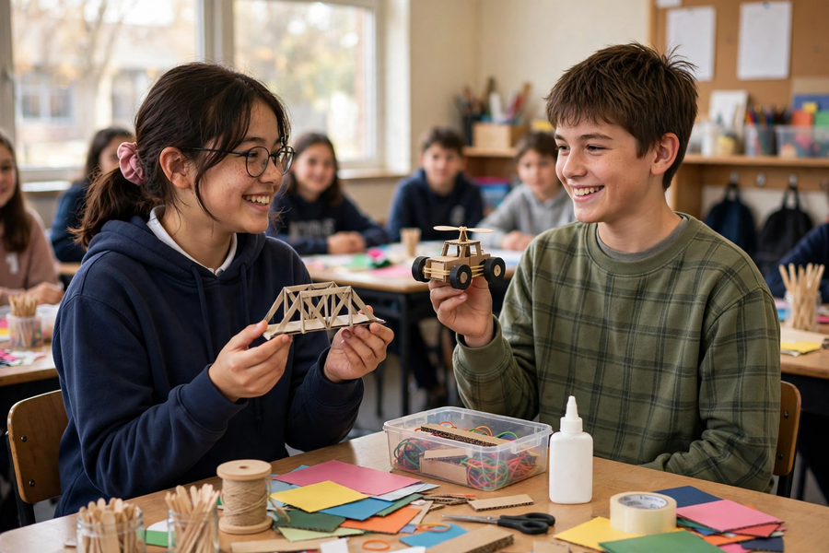
五、分組活動：發明家日記
5. Group Activity: Inventor's Diary
整理作品集（10–35 分鐘） Organise your portfolio (10–35 min)
- 取出六堂的作品相片和工作紙，按堂次排列，用膠水／釘書機整理成冊。
Take out photos and worksheets from the six lessons, arrange them in lesson order, and bind them with glue/staples.
- 每件作品加一句說明。
Add one caption to each piece of work.
撰寫發明家日記 Write the inventor's diary
一、我的作品相片（黏貼欄）
1. Photos of my work (paste here)
＿＿＿＿＿＿＿＿＿＿＿＿＿＿＿＿＿＿＿＿＿＿＿＿＿＿＿＿＿＿＿＿＿＿＿＿＿＿＿＿
＿＿＿＿＿＿＿＿＿＿＿＿＿＿＿＿＿＿＿＿＿＿＿＿＿＿＿＿＿＿＿＿＿＿＿＿＿＿＿＿
＿＿＿＿＿＿＿＿＿＿＿＿＿＿＿＿＿＿＿＿＿＿＿＿＿＿＿＿＿＿＿＿＿＿＿＿＿＿＿＿
＿＿＿＿＿＿＿＿＿＿＿＿＿＿＿＿＿＿＿＿＿＿＿＿＿＿＿＿＿＿＿＿＿＿＿＿＿＿＿＿
二、本單元學到的三個科學概念
2. Three science concepts learned in this unit
 | 科學概念 Science concept | 哪一堂學到 Learned in which lesson
1
2
3
三、我的進步與不足
3. My progress and shortcomings
＿＿＿＿＿＿＿＿＿＿＿＿＿＿＿＿＿＿＿＿＿＿＿＿＿＿＿＿＿＿＿＿＿＿＿＿＿＿＿＿
＿＿＿＿＿＿＿＿＿＿＿＿＿＿＿＿＿＿＿＿＿＿＿＿＿＿＿＿＿＿＿＿＿＿＿＿＿＿＿＿
＿＿＿＿＿＿＿＿＿＿＿＿＿＿＿＿＿＿＿＿＿＿＿＿＿＿＿＿＿＿＿＿＿＿＿＿＿＿＿＿
＿＿＿＿＿＿＿＿＿＿＿＿＿＿＿＿＿＿＿＿＿＿＿＿＿＿＿＿＿＿＿＿＿＿＿＿＿＿＿＿
四、最滿意的作品介紹（圖文並茂）
4. Introduction to my most satisfying work (with pictures and words)
＿＿＿＿＿＿＿＿＿＿＿＿＿＿＿＿＿＿＿＿＿＿＿＿＿＿＿＿＿＿＿＿＿＿＿＿＿＿＿＿
＿＿＿＿＿＿＿＿＿＿＿＿＿＿＿＿＿＿＿＿＿＿＿＿＿＿＿＿＿＿＿＿＿＿＿＿＿＿＿＿
＿＿＿＿＿＿＿＿＿＿＿＿＿＿＿＿＿＿＿＿＿＿＿＿＿＿＿＿＿＿＿＿＿＿＿＿＿＿＿＿
＿＿＿＿＿＿＿＿＿＿＿＿＿＿＿＿＿＿＿＿＿＿＿＿＿＿＿＿＿＿＿＿＿＿＿＿＿＿＿＿
＿＿＿＿＿＿＿＿＿＿＿＿＿＿＿＿＿＿＿＿＿＿＿＿＿＿＿＿＿＿＿＿＿＿＿＿＿＿＿＿
五、給下一單元的自己一句話
5. One sentence to myself for the next unit
＿＿＿＿＿＿＿＿＿＿＿＿＿＿＿＿＿＿＿＿＿＿＿＿＿＿＿＿＿＿＿＿＿＿＿＿＿＿＿＿
小組分享（35–50 分鐘） Group sharing (35–50 min)
- 每人用約兩分鐘介紹自己最滿意的作品。
Each person presents their most satisfying work in about two minutes.
- 聆聽組員分享，說出一件你欣賞的作品及原因。
Listen to groupmates and name one piece of work you admire, with a reason.
六、總結
6. Summary
- 本單元七堂，我們動手學會了六個科學概念：結構力學、能量轉換、電磁、光的反射、簡單電路、氣壓。
In this seven-lesson unit we learned six science concepts hands-on: structural mechanics, energy conversion, electromagnetism, reflection of light, simple circuits, and air pressure.
- 好的反思＝具體事例＋概念連結＋進步與改進。
Good reflection = concrete examples + concept links + progress and improvements.
- 整理作品集，是把學習歷程看得見的方法。
Organising a portfolio makes the learning journey visible.
- 欣賞自己與他人的作品，也是學習的一部分。
Appreciating your own and others' work is part of learning too.
七、單元小測驗
7. Unit Quiz
1. 紙橋承重挑戰中，最穩固的平面形狀是 A. 正方形 B. 三角形 C. 圓形 D. 長方形
In the paper bridge challenge, the most stable flat shape is A. square B. triangle C. circle D. rectangle
2. 橡筋動力車前進時，橡筋的彈性勢能轉化為 A. 光能 B. 車輪的動能 C. 磁能 D. 聲能（主要）
As the rubber-band car moves, the band's elastic potential energy becomes A. light B. kinetic energy of the wheels C. magnetic energy D. sound (mainly)
3. 電磁鐵斷電後 A. 磁力更強 B. 磁力消失 C. 變成永久磁石 D. 會發光
After an electromagnet is disconnected A. magnetism strengthens B. magnetism disappears C. it becomes a permanent magnet D. it glows
4. 潛望鏡改變光路靠的是 A. 兩次反射 B. 折射 C. 放大鏡 D. 電池
A periscope changes the light path with A. two reflections B. refraction C. a magnifier D. a battery
5. 紙電路的三要素是 A. 電源、導線、負載 B. 開關、電線、插頭 C. 正極、負極、地線 D. 木材、紙張、膠水
A paper circuit's three elements are A. power source, conductor, load B. switch, wire, plug C. positive, negative, earth D. wood, paper, glue
6. 水火箭升空靠的是 A. 浮力 B. 作用力與反作用力 C. 風力 D. 磁力
A water rocket launches by A. buoyancy B. action and reaction C. wind D. magnetism
7. 試寫出本單元學到的三個科學概念，並各舉一堂活動為例。（每概念 2 分，共 6 分）
Write down three science concepts learned in this unit, each with one lesson activity as an example. (2 marks each, 6 marks total)

